**Project’ Error List**

Mục lục

# **SanPham.java**

Ràng buộc dữ liệu

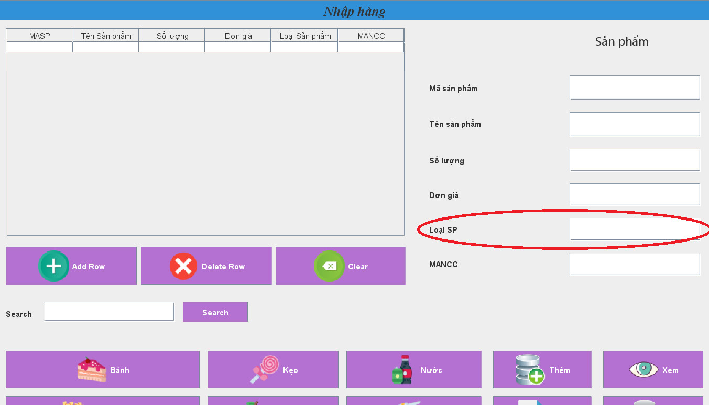

Chuyển JTextField thành JComboBox để đảm bảo dữ liệu người dùng nhập vào là cố định, không có lỗi Typo

Lỗi trùng mã sản phẩm: